
ĐẠI HỌC QUỐC GIA THÀNH PHỐ HỒ CHÍ MINH TRƯỜNG ĐẠI HỌC CÔNG NGHỆ THÔNG TIN KHOA MẠNG MÁY TÍNH & TRUYỀN THÔNG

MÔN MẬT MÃ HỌC

BÀI TẬP THỰC HÀNH 06: Mật mã học

GVHD: Nguyễn Ngọc Tự
Sinh viên thực hiện:
Trần Hồng Quân (23521271)

 Tp. Hồ Chí Minh, 05/06/2025 
-SHA224:
Input size | OS | Time (ms) | OS | Time (ms)
1KB | Window | 0.001 | Linux | 0.001
10KB | Window | 0.009 | Linux | 0.014
100KB | Window | 0.085 | Linux | 0.128
300KB | Window | 0.264 | Linux | 0.322
1MB | Window | 0.911 | Linux | 1.02

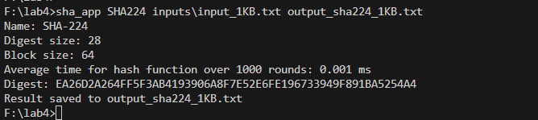
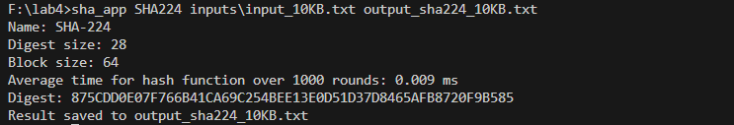
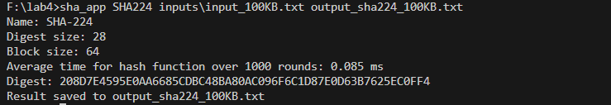
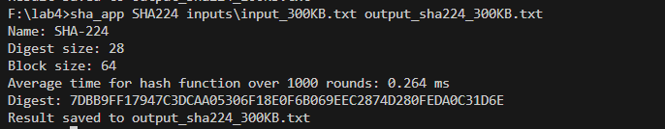
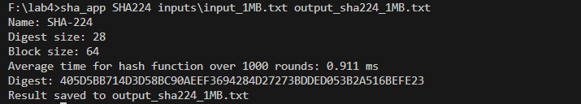

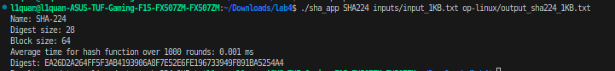
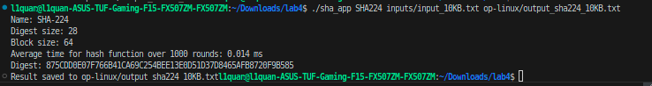
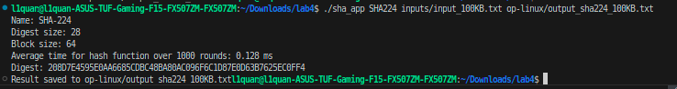

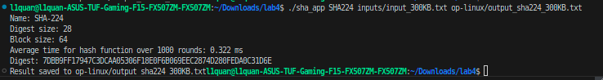
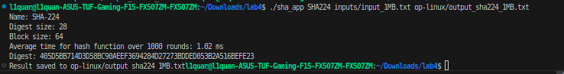

-SHA256:
Input size | OS | Time (ms) | OS | Time (ms)
1KB | Window | 0.001 | Linux | 0.001
10KB | Window | 0.001 | Linux | 0.016
100KB | Window | 0.09 | Linux | 0.12
300KB | Window | 0.269 | Linux | 0.305
1MB | Window | 0.93 | Linux | 1.035

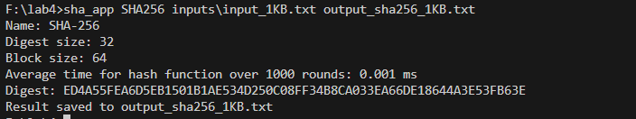
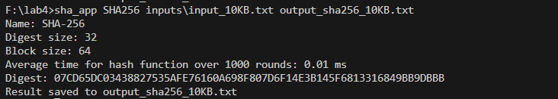
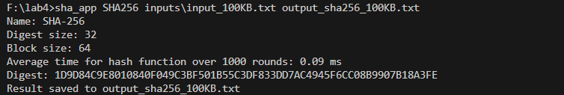
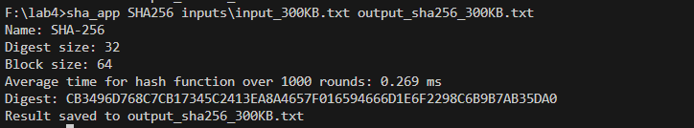
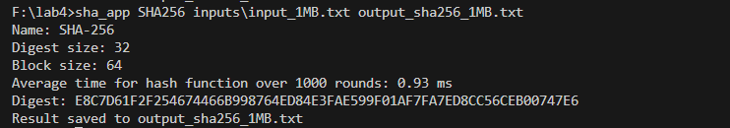
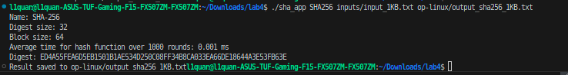
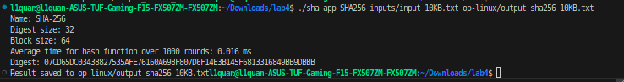
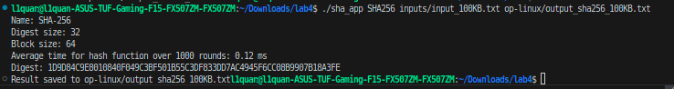
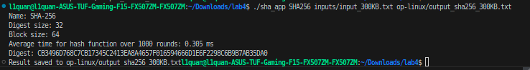
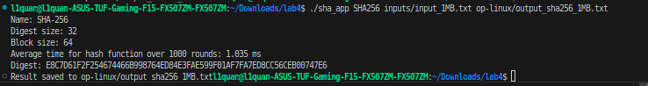

-SHA384:
Input size | OS | Time (ms) | OS | Time (ms)
1KB | Window | 0.004 | Linux | 0.013
10KB | Window | 0.004 | Linux | 0.057
100KB | Window | 0.296 | Linux | 0.333
300KB | Window | 0.909 | Linux | 0.893
1MB | Window | 3.209 | Linux | 3.09

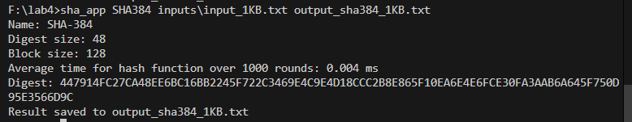
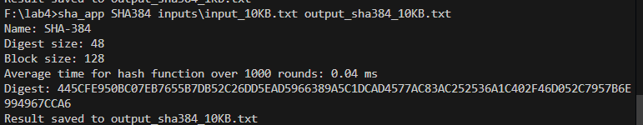
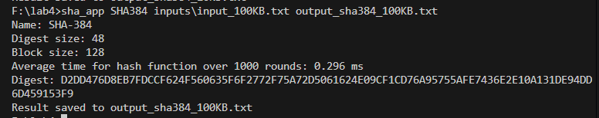
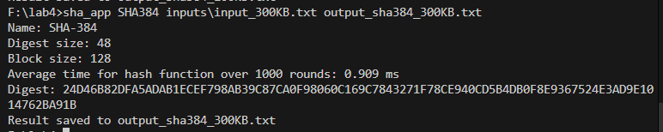
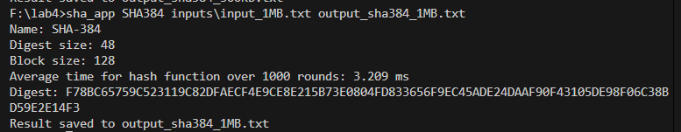
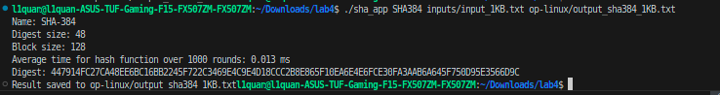
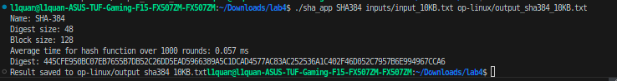
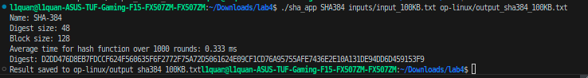
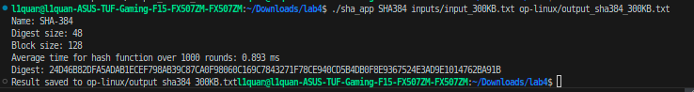
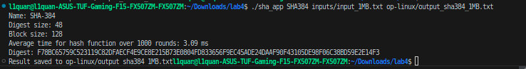

-SHA512:
Input size | OS | Time (ms) | OS | Time (ms)
1KB | Window | 0.003 | Linux | 0.008
10KB | Window | 0.035 | Linux | 0.053
100KB | Window | 0.295 | Linux | 0.327
300KB | Window | 0.935 | Linux | 0.881
1MB | Window | 3.108 | Linux | 3.109

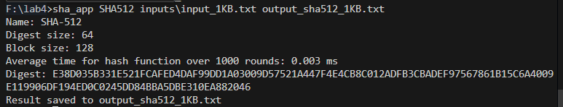
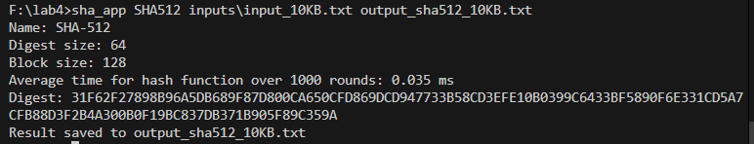
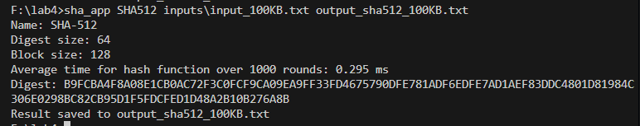
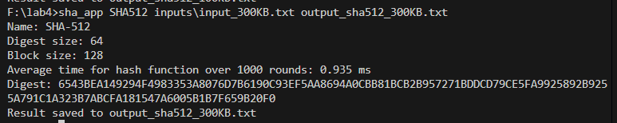

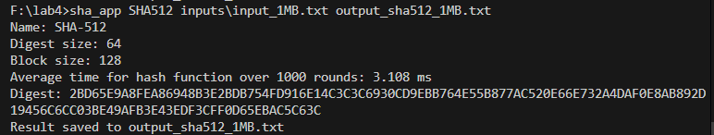

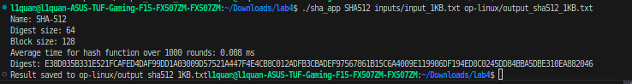
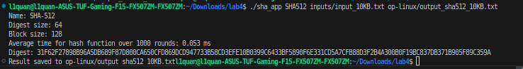
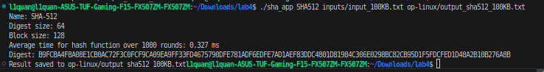
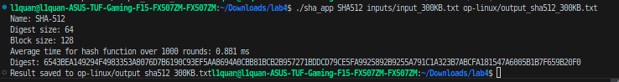
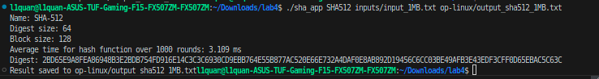

SHA3-224:
Input size | OS | Time (ms) | OS | Time (ms)
1KB | Window | 0.005 | Linux | 0.009
10KB | Window | 0.036 | Linux | 0.074
100KB | Window | 0.331 | Linux | 0.491
300KB | Window | 1.014 | Linux | 1.388
1MB | Window | 3.582 | Linux | 4.663

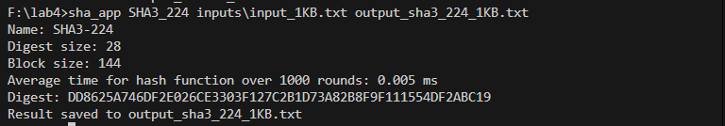
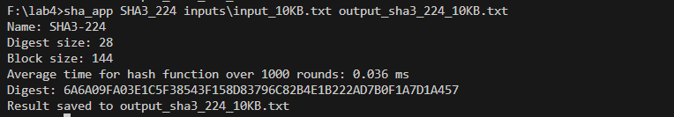
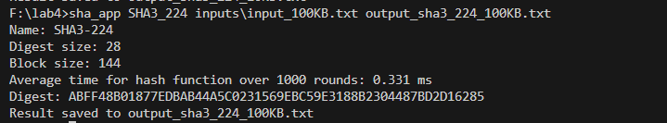
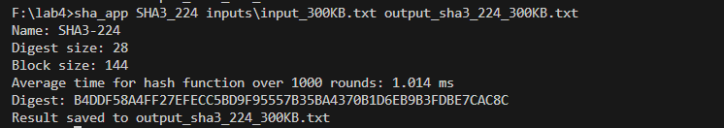
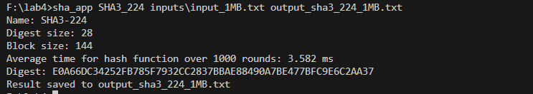

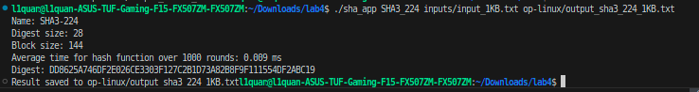

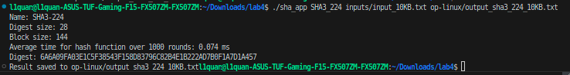
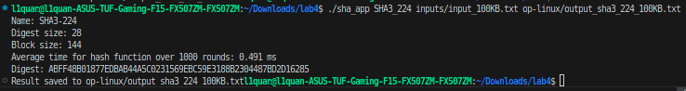
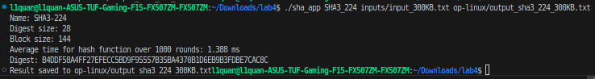
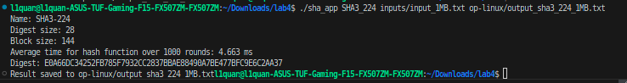

-SHA3-256:
Input size | OS | Time (ms) | OS | Time (ms)
1KB | Window | 0.004 | Linux | 0.008
10KB | Window | 0.038 | Linux | 0.079
100KB | Window | 0.358 | Linux | 0.65
300KB | Window | 1.068 | Linux | 1.478
1MB | Window | 3.986 | Linux | 4.883

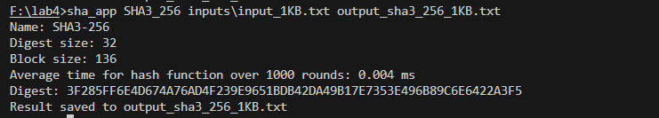

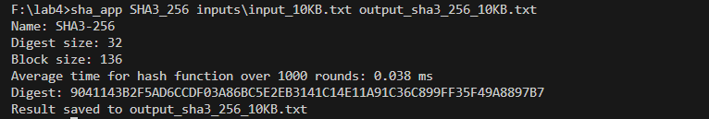

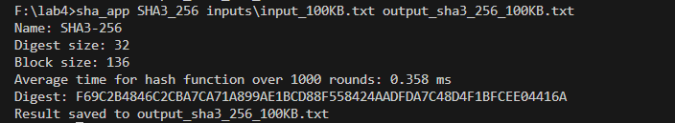

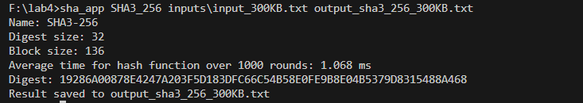

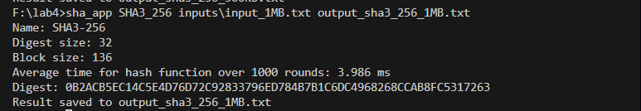

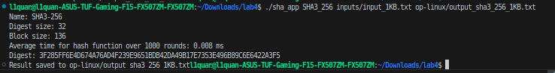
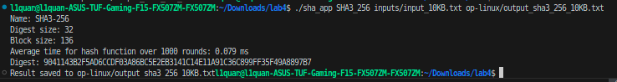
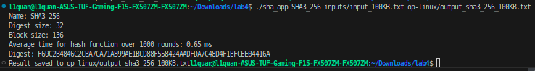
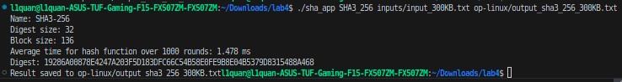
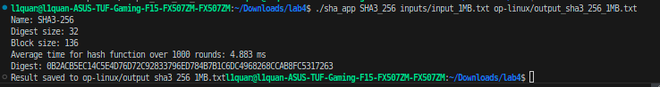

-SHA3-384:
Input size | OS | Time (ms) | OS | Time (ms)
1KB | Window | 0.007 | Linux | 0.012
10KB | Window | 0.049 | Linux | 0.089
100KB | Window | 0.468 | Linux | 0.64
300KB | Window | 1.417 | Linux | 1.904
1MB | Window | 5.425 | Linux | 6.424

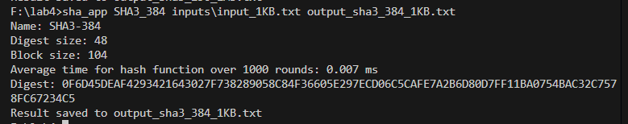

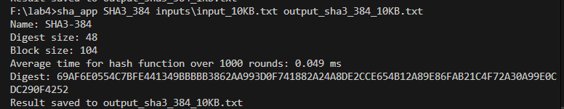

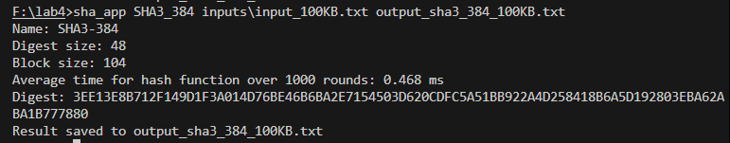

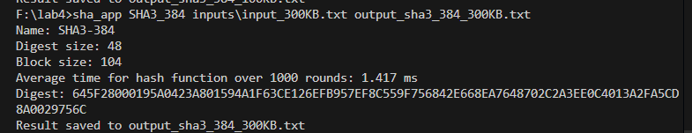

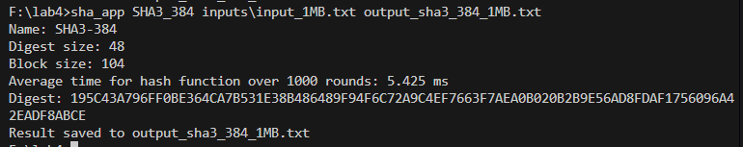

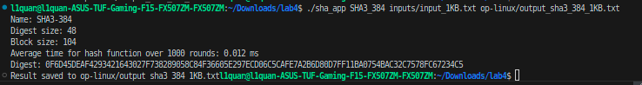
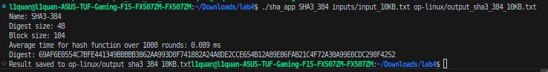
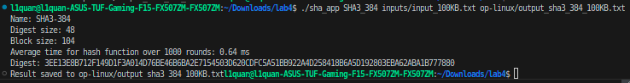
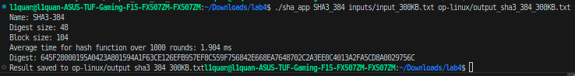
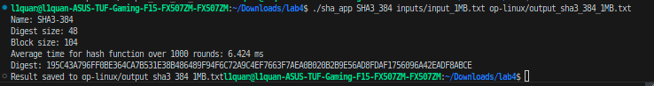

-SHA3-512:
Input size | OS | Time (ms) | OS | Time (ms)
1KB | Window | 0.009 | Linux | 0.016
10KB | Window | 0.068 | Linux | 0.12
100KB | Window | 0.678 | Linux | 0.946
300KB | Window | 2.012 | Linux | 2.769
1MB | Window | 8.343 | Linux | 9.267

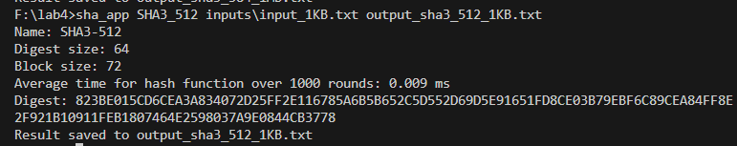

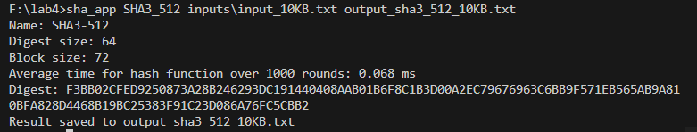

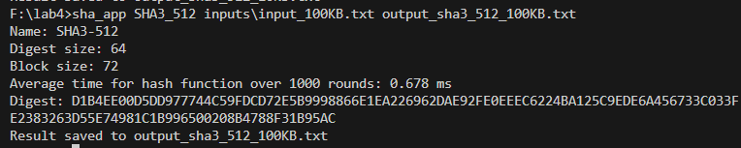

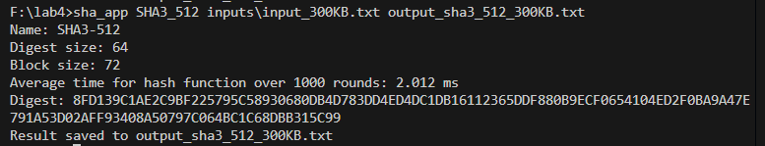

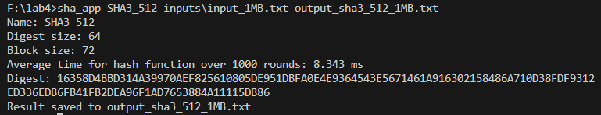

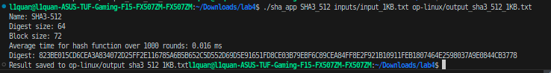
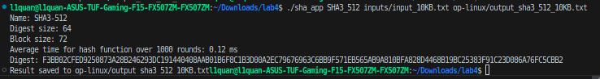
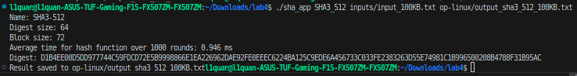
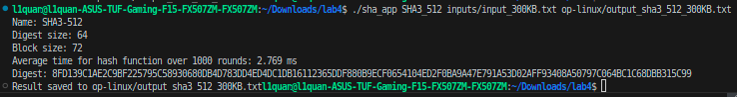
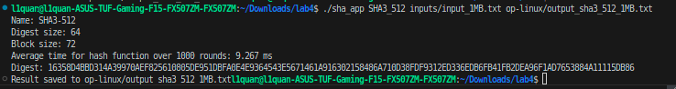

-SHAKE128(digest size: 64):
Input size | OS | Time (ms) | OS | Time (ms)
1KB | Window | 0.006 | Linux | 0.009
10KB | Window | 0.032 | Linux | 0.063
100KB | Window | 0.28 | Linux | 0.413
300KB | Window | 0.87 | Linux | 1.191
1MB | Window | 3.158 | Linux | 3.946

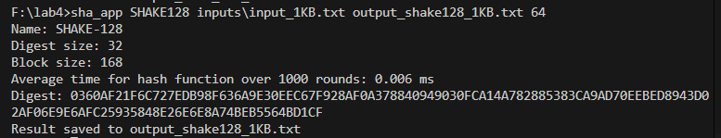
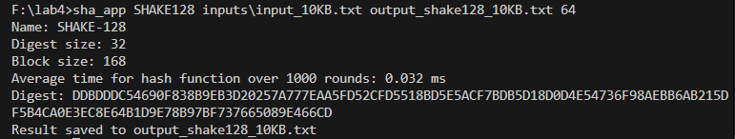

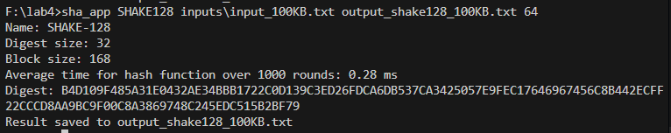

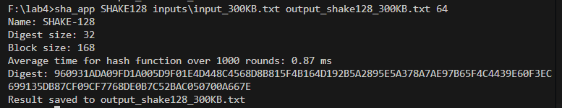

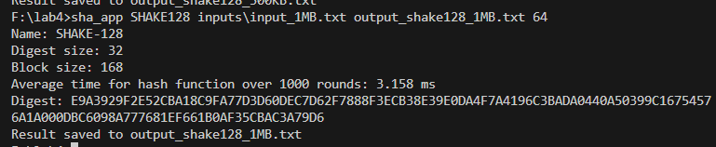

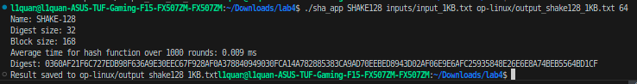
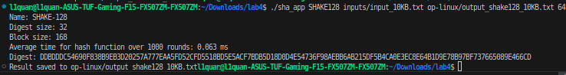
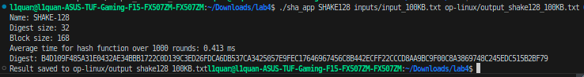
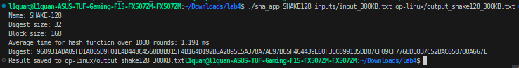
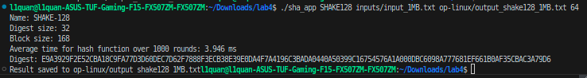

-SHAKE256(digest size: 64):
Input size | OS | Time (ms) | OS | Time (ms)
1KB | Window | 0.006 | Linux | 0.009
10KB | Window | 0.039 | Linux | 0.74
100KB | Window | 0.355 | Linux | 0.509
300KB | Window | 1.067 | Linux | 1.458
1MB | Window | 3.675 | Linux | 5.223

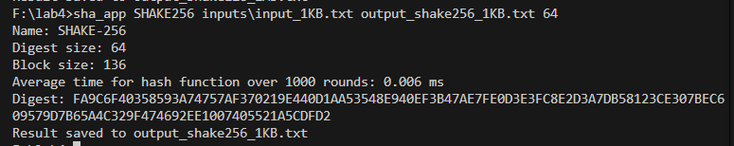
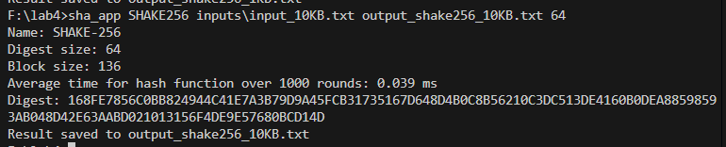
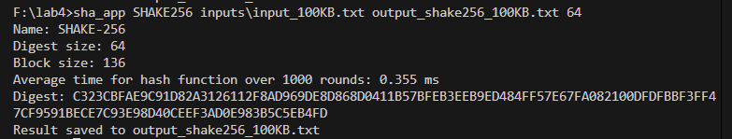

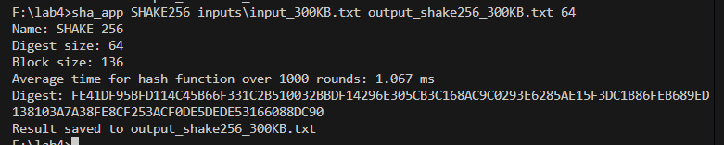
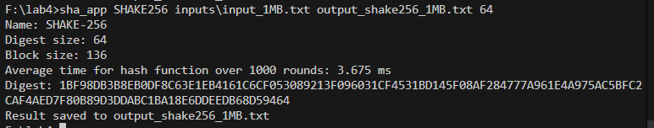
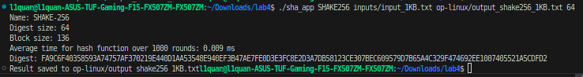
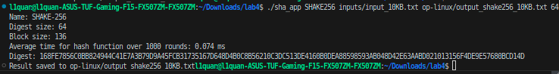
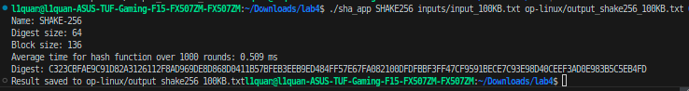
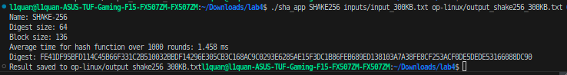
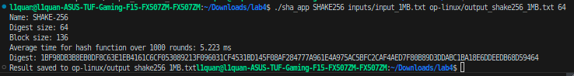

* SO SÁNH VÀ ĐÁNH GIÁ:
Đối với hầu hết các thuật toán và kích thước tệp, thời gian chạy trên Ubuntu lâu hơn so với Window.
Với các tệp lớn hơn, thời gian trung bình sẽ cao hơn.
Các thuật toán SHA2 (SHA224, SHA256, SHA384, SHA512) thường có thời gian chạy hơn so với các thuật toán SHA3 và SHAKE.

